Universidad de San Carlos de Guatemala José Pablo Colindres Orellana

Facultad de Ingeniería 201602713

Escuela de Ciencias y Sistemas

Teoría de Sistemas 2 – A

Tarea No. 4

***Investigar las funcionalidades que proporcionan los software de gestión de proyectos***

* BASECAMP: este software combina las discusiones, tareas, documentos, calendarios y chat en una sola plataforma. Permite ver que se necesita hacer, donde encontrar cosas, y que esta pasando. Al asignar tareas, los asignados son notificados, y se pueden visualizar todas las tareas desde una sola pantalla.

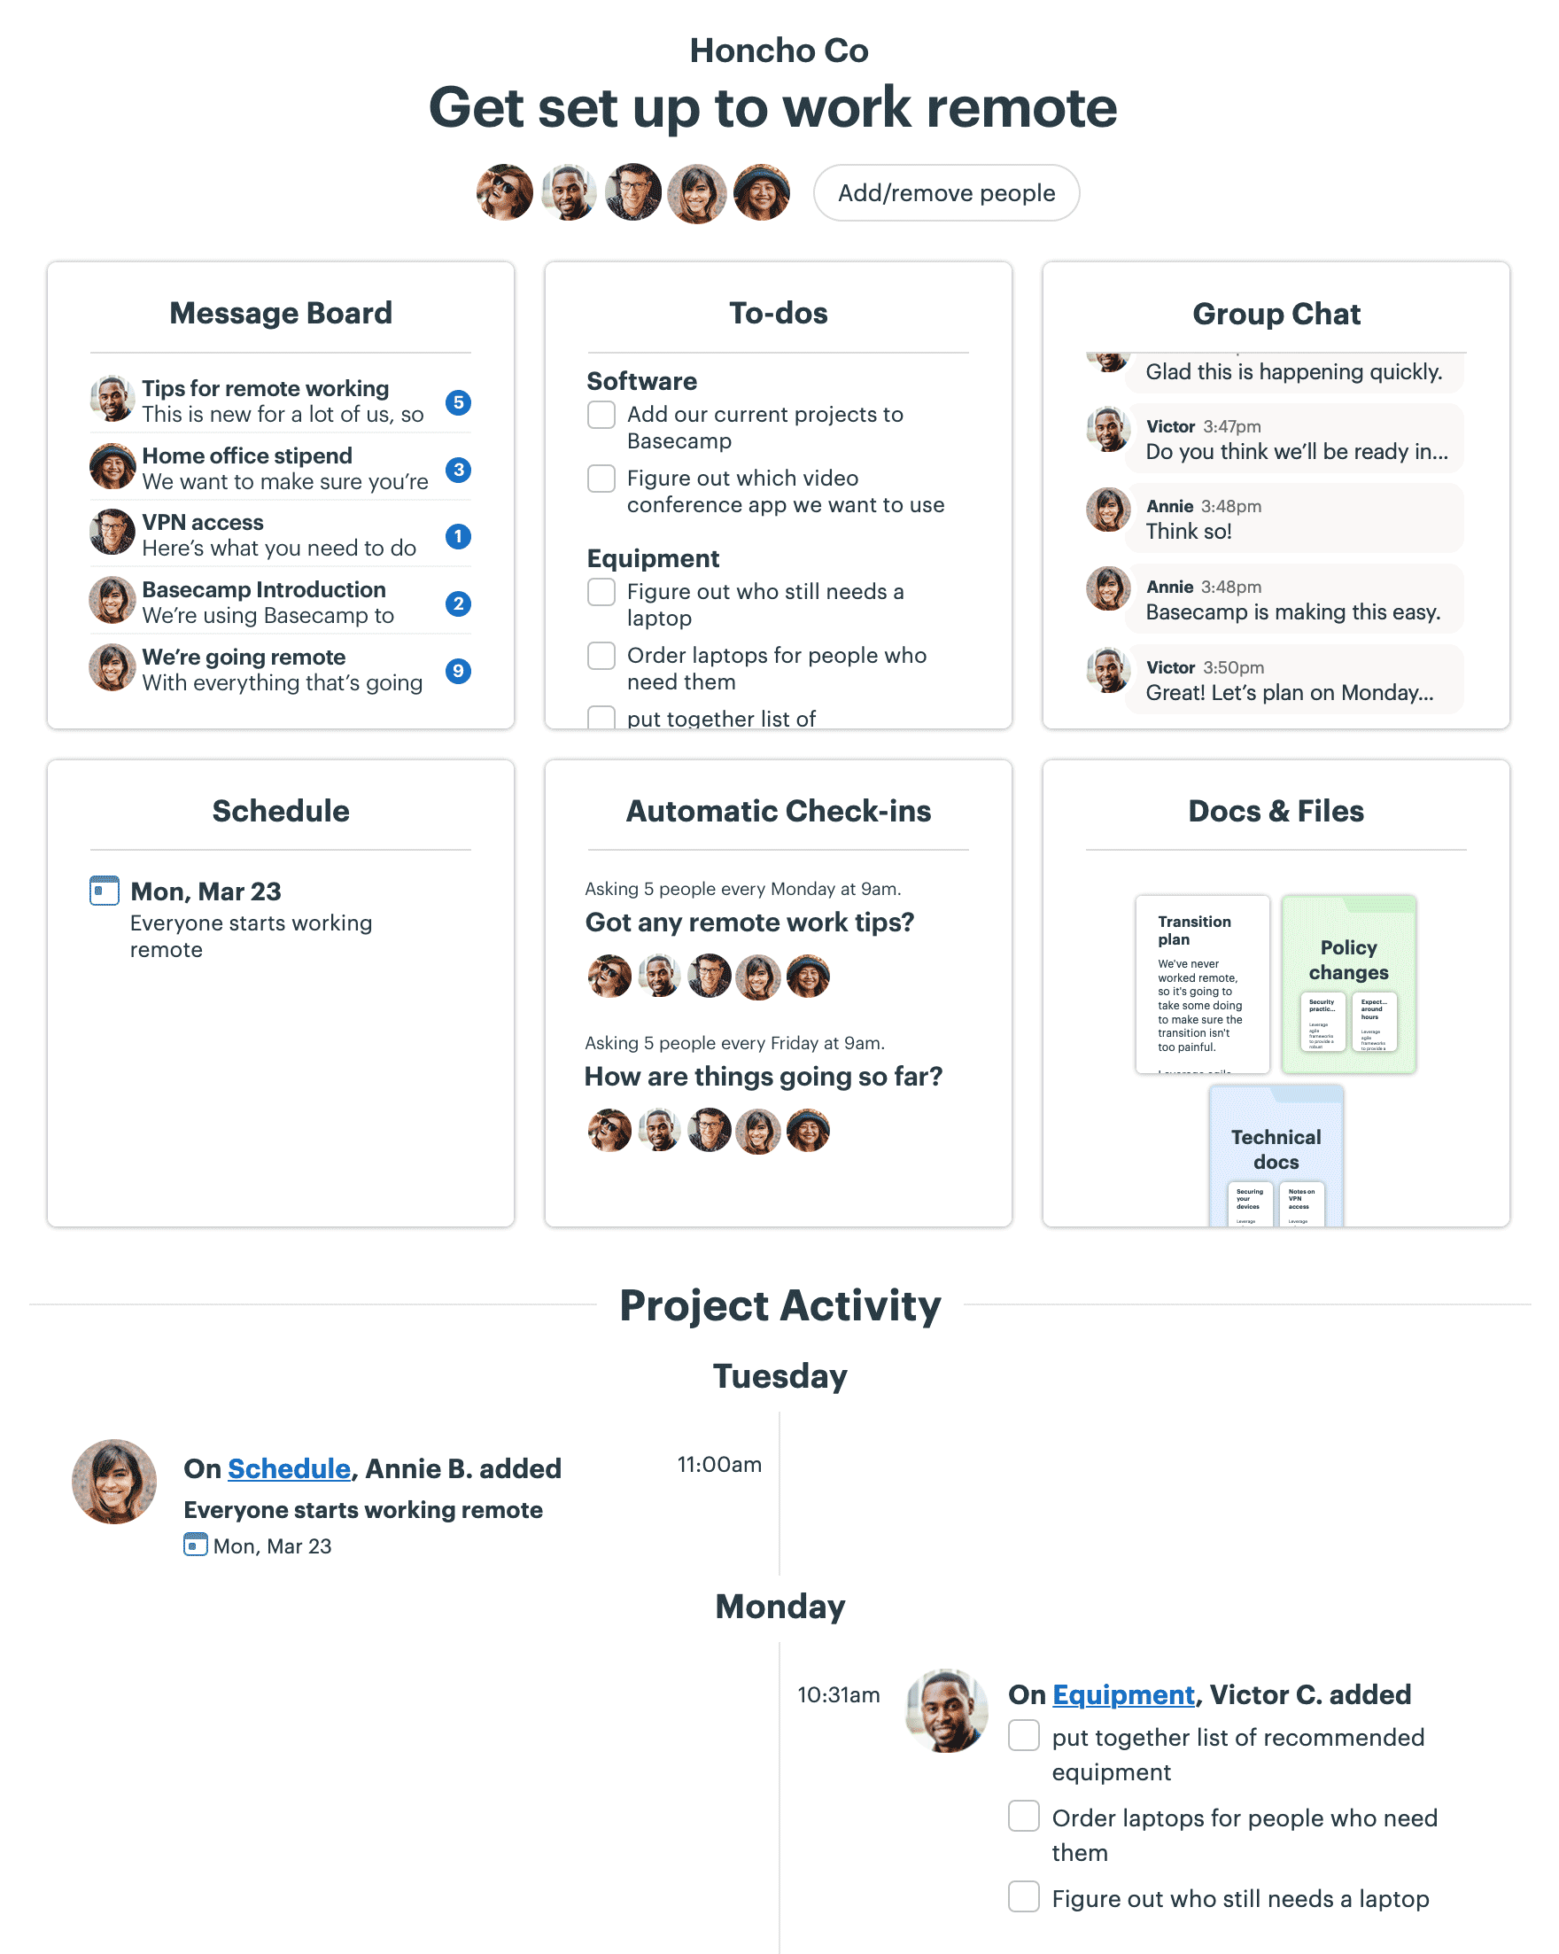

* ARTEMIS: este software es una aplicación web de planificacion y control de la inversion. Diseñado para apoyat la inversion financiera y de alta direccion de nivel medio y las actividades de planificacion. Contiene varios compenentes principales de inversion Gestion de la cartera, la demanda y Gestion de iniciativas, Planificación Financiera y Presupuesto y Gestión de Programas y Proyectos, Gestión de Recursos, Gestión de Trabajo y cuadros de mando y análisis.

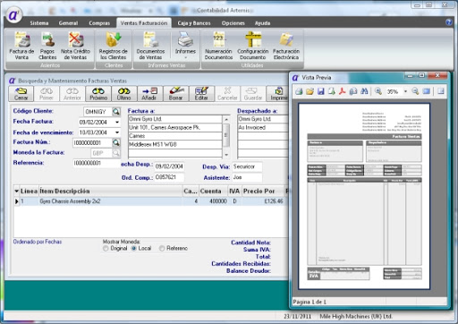

* CLARIZEN: este software permite visualizar el progreso de los proyectos en tiempo real y evaluar el rendimiento de los recursos involucrados, gestionar y hacer seguimiento de los cambios llevados a cabo en el proyecto, asi como tambien de la duracion y gastos, dar revision, validadcion y priorizacion de la cartera de proyectos de la empresa y los equipos de trabajo asignados para llevarlos a cabo, hacer colaraboraciones entre cada uno de los miembros del equipo, controlar el presupuesto y rentabilizacion de proyectos, gestionar hojas de ruta, realizar informes personalizables e integracoines directa con Salesforce para informes de ventas y tambien permite integracion con Outlook.

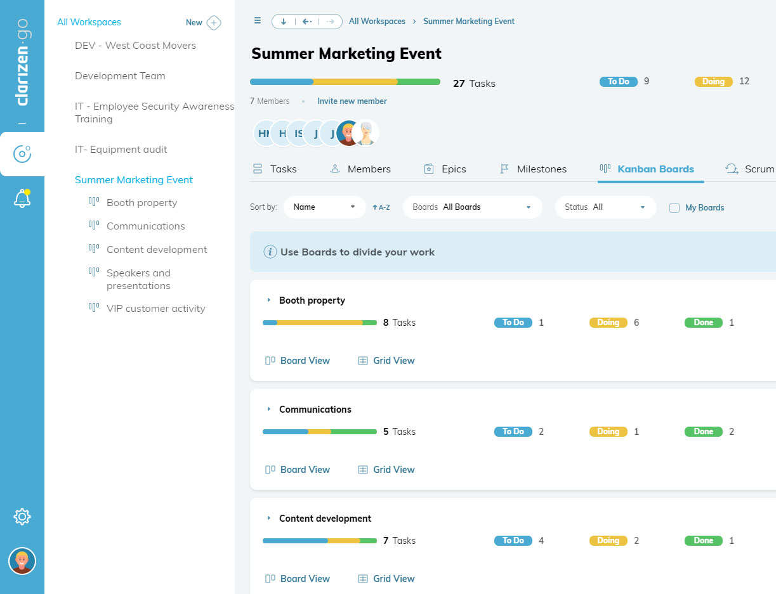

* MICROSOFT PROJECT (EPM): este software permite al equipo de trabajo comunicarse, compartir documentos, y publicar hojas de asistencia. Tambien permite a los gerentes de proyecto planificar, calendarizar, y seguir el rastro de los proyecto durante todo su ciclo.

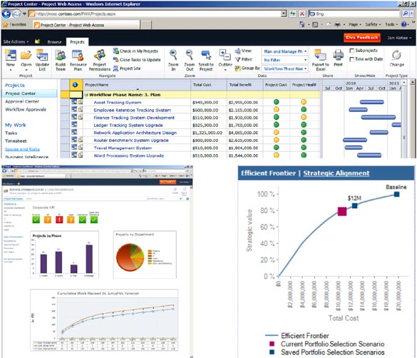

## Opinion personal

Comparando las hermientas descritas anteriormente, personalmente optaria por usar el software **CLARIZEN** por todas las caracteristicas que este contiente. Aparte de ser un software demasiado intuitivo, tambien posee una interfaz de usuario amigable y posee las herramientas mas convientes para que un gerente de proyecto pueda rendir al 100%, asi como tambien el resto del equipo.